AFC智慧运营数据分析系统
AFC SODA System
软件需求规格说明书

文档版本号： | V1.0 | 文档编号：
文档密级： | 内部公开 | 归属部门/项目：
编写人： | 张关举 | 生效日期：

版权信息
本文件涉及之信息，属上海艾文普信息技术有限公司所有。
未经上海艾文普信息技术有限公司允许，文件中的任何部分都不能以任何形式向第三方散发。

目录
1 前言 4
1.1 目的 4
1.2 背景 4
1.3 术语与缩写解释 5
1.4 预期读者与阅读建议 5
1.5 参考资料 5
1.6 需求描述约定 5
2 项目概貌 6
2.1 用户需求描述 6
2.2 系统范围 7
2.3 系统功能 7
2.4 业务概述 8
2.5 用户的特点 8
2.6 运行环境要求 9
2.7 设计和实现上的限制 9
3 功能需求详述 9
3.1 客流分析与预测 9
3.1.1 阵列分时客流对比 9
3.1.2 阵列分时客流预测 11
3.1.3 阵列累计客流对比 12
3.1.4 阵列累计客流预测 14
3.1.5 车站分时客流分析 15
3.1.6 车站分时客流预测 17
3.1.7 车站累计客流分析 18
3.1.8 车站累计客流预测 20
3.1.9 线路分时客流分析 21
3.1.10 线路分时客流预测 22
3.1.11 线路累计客流分析 24
3.1.12 线路累计客流预测 25
3.1.13 线网分时客流分析 27
3.1.14 线网分时客流预测 28
3.1.15 线网累计客流分析 30
3.1.16 线网累计客流预测 31
3.1.17 票卡分时对比 32
3.1.18 票卡累计对比 34
3.2 设备状态监视 35
3.2.1 设备当前状态监视 35
3.2.2 设备关键报警推送 35
3.2.3 阵列报警推送 35
3.2.4 车站报警推送 35
3.2.5 通信网络报警推送 36
3.2.6 系统运行状态推送 36
3.3 故障分析与保养管理 36
3.3.1 典型故障分析 36
3.3.2 模块故障分析 38
3.3.3 故障分布图 39
3.3.4 设备宕机率（开机率）分析 40
3.3.5 故障因子分析 42
3.3.6 保养计划生成 42
3.3.7 保养计划状态监视 43
3.4 耗材分析与预测 43
3.4.1 消耗分析 43
3.4.2 消耗预测 44
3.4.3 耗材去向分析 45
4 接口需求详述 47
4.1 与AFC系统的接口 47
4.2 与运维系统的接口 47
5 非功能需求 47
5.1 系统性能要求 47
5.2 系统界面要求 48

前言

目的
通过本文档定义了轨道交通智能运营决策支持系统的需求，以求在项目组员与相关成员之间就需求描述达成一致意见，使得项目开发能顺利进行。

背景
在轨道交通AFC系统中，交易处理、设备监控、维修保养等各个子系统单独设立，产生的数据分别存储在各自的数据库系统。各个分立系统无法或很难访问其它系统产生的数据，更无法有效地综合利用数据为运营提供决策支持。
本项目基于轨道交通AFC系统研发一套智能运营决策支持系统，通过大数据分析技术对轨道交通AFC系统所产生的数据进行分析研究，寻找数据之间的关系，预测乘客出行、设备故障等方面的趋势，为轨道交通AFC系统的运营和维护提供专家决策支持。
智能运营决策支持系统需求主要来源于已经开发的原型系统、现有工业标准、设备监控相关工程、市场现有的产品、长时间的市场调研、对大数据相关研究以及客户需求，如图所示：

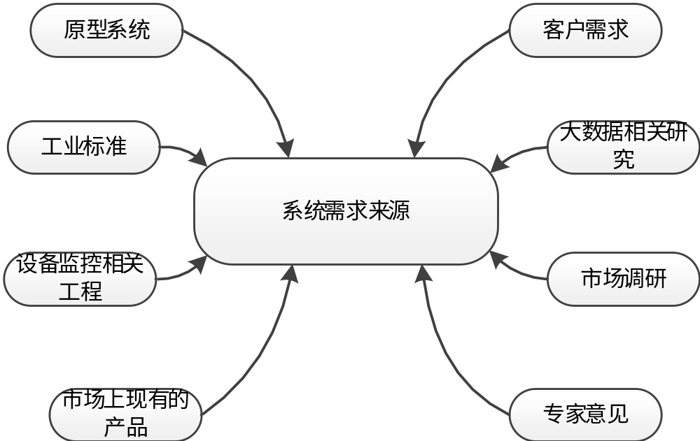

术语与缩写解释

预期读者与阅读建议
预期读者 | 阅读建议
用户 | 仔细阅读全部内容
项目经理 | 仔细阅读全部内容
文档编写人员 | 仔细阅读全部内容
系统设计人员 | 仔细阅读全部内容
开发人员 | 仔细阅读全部内容
质量保证人员 | 仔细阅读文档约定，系统功能介绍和维度指标说明
系统测试人员 | 仔细阅读文档约定，系统功能介绍和维度指标说明

参考资料

需求描述约定
系统需求编号采用组合方式：系统名称_模块缩写_需求编号。
系统名称：本项目中系统名称固定为IDSS。
需求编号：编号采用3位数字编号，不足3位数字，在高位补0。

模块需求命名：系统名称_模块缩写_需求编号，如IDSS-KL-001。
接口命名：接口英文缩写+接口系统+需求编号,如INTF_AFC_001。
- 模块缩写参照表
模块名 | 模块缩写
客流分析与运营决策 | KL
设备维护信息分析与运营决策 | SBWH
- 接口模块缩写参照表
接口系统 | 接口缩写
AFC接口 | AFC
运维接口 | OM

项目概貌

用户需求描述
智能运营决策支持系统作为一项服务独立运行。具备客流分析与运营决策、设备维护信息分析与运营决策等功能。
其中客流分析与运营决策包含线网总客流分析与决策、线网分时客流分析与决策、线路总客流量分析与决策、线路分时客流分析与决策、车站总客流分析与决策、车站分时客流分析与决策、阵列总客流分析与预测、阵列分时客流分析与预测、票卡累计对比、票卡分时对比等功能。设备维护信息分析与运营决策包含设备故障分析与决策、设备维护分析与决策等功能。
整套软件提供操作简便，友好直观的显示界面，通过决策树、随机森林、关联分析、回归分析等大数据分析算法得出结果辅助运营人员作出最优的决策。

系统范围
本项目在AFC现有运营数据的基础上进行，研究分析交易处理、设备监控、设备运维等系统的数据，通过决策树、随机森林等分类方法对系统产生的历史数据进行数据分类；基于数据属性通过统计方法对比统计，并通过柱状图、趋势线、散点图、饼图等进行展示；通过关联分析、回归分析方法对乘客出行、设备故障的趋势预测，为系统运营、设备维修和设备能耗管理提供专家决策支持，提高系统历史数据的利用率。

系统功能
1）客流信息分析与预测
采用决策树、随机森林、关联分析、回归分析等大数据分析算法为用户提供乘客信息分析服务，用户根据界面提供信息，按照日期、站点、信息类型、统计分析、展示等选项进行选择，进行乘客客流信息分析。

2）设备状态监视
对AFC系统中的设备、服务器、网络及系统运行状态进行监视，并将关键信息及报警推送至业主企业微信中。

3）故障分析与保养管理
采用决策树、随机森林、关联分析、回归分析等大数据分析算法为用户提供设备故障维护信息分析服务，用户根据界面提供信息，按照日期、站点、设备类型、统计分析、展示等选项进行选择，进行设备故障维护信息分析。

业务概述
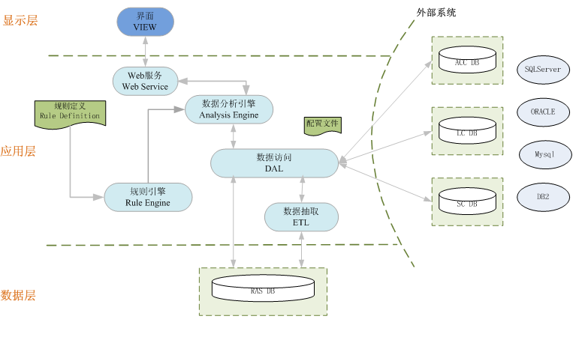
系统采用三层应用体系架构。
数据层：数据的定义，永久数据的存储和管理，数据检索，保证数据的一致性和完整性。数据层的数据来自于数据生产系统，例如AFC系统，监控系统，设备运维等，系统通过特定的组件将数据从生产库中抽取入分析库中，从而避免对生产系统的影响。
应用层：面向业务的处理、完成指定功能的业务处理系统。它从数据中生成业务信息，对业务数据进行加工处理、保证业务的一致性。应用层核心的任务即利用大数据的分析方法和业务规则对数据进行分析，从而得出有价值的决策信息。
显示层：将应用层数据处理结果表达给终端用户。

用户的特点
本系统主要针对与行车、维修和环控3类用户调度台。对于行调人员而言，需要通过客流分析来辅助应对突发大客流情况的发生；对于环调人员而言，通过能耗分析来辅助制定更低成本的节能运行方案；对于维调人员而言，通过设备状态分析来辅助实现设备的预防行维护。

运行环境要求
计算机硬件：服务器：CPU:E5606,主频:2.13GHz,内存8G
客户机：CPU:Inteli3-2120,主频3.29GHz,内存：4GB, 、19 寸液晶
操作系统： 客户机：Windows XP及以上版本、
或基于Linux的各发行版本。
服务器： CentOS 6.9_x64

设计和实现上的限制
无

功能需求详述

客流分析与预测
通过客流分析与预测，辅助系统实现根据运营需求灵活的调整运营间隔，随时增减列车，以及提高系统对突发大客流的响应能力。

阵列分时客流对比

功能需求
分析阵列分时客流数据，功能需求如下：
1、以曲线图显示各个阵列的客流数据；
2、以文字描述显示用户所选阵列的客流数据；
3、阵列客流信息显示具有定时刷新功能（针对当天数据）；
4、用户可以选择显示客流的条件：
- 阵列
按阵列进行分析，可同时分析多个阵列。
- 方向
乘客进站、乘客出站分别分析。
- 时间间隔
针对当天数据有效，有10分钟、30分钟、60分钟3种过滤条件可选。
- 时间范围
针对历史数据有效，可查询最近3年的数据，时间跨度不超过3个月。

性能要求
需求编号：IDSS-KL-002

显示阵列数据分析结果，性能需求如下：
1、阵列当天客流接近实时，按时间间隔自动刷新，刷新客流图的时候不能影响UI的其它操作；
2、阵列历史客流分析结果需在30秒内呈现；

界面显示
需求编号：IDSS-KL-003

阵列分时客流的显示是以曲线图的形式显示。
具体如下：
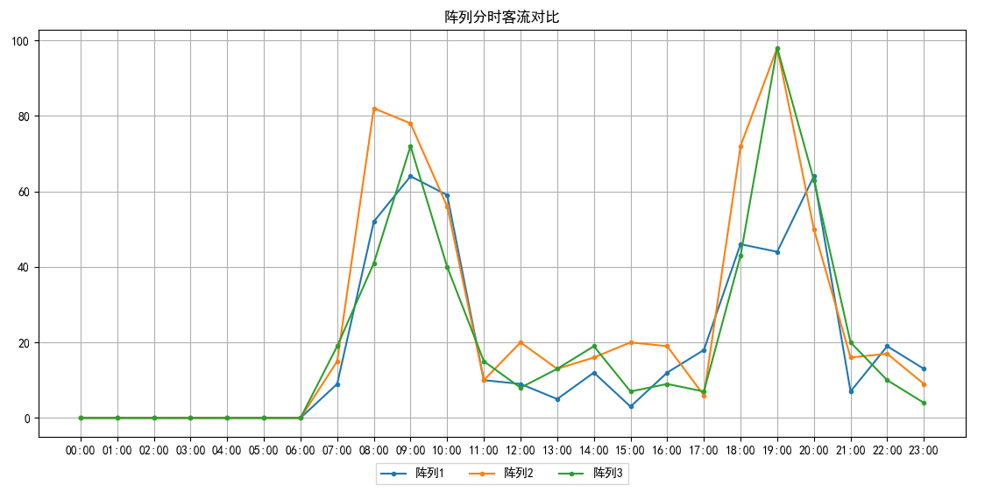

决策项
为闸机、TVM阵列的布局及其优化提供历史数据依据。

阵列分时客流预测

功能需求
需求编号：IDSS-KL-004

基于阵列历史分时客流数据预测阵列未来一段时间的分时客流数据，功能需求如下：
1、以曲线图显示各个阵列的客流预测数据；
2、以文字描述显示用户所选阵列的客流预测数据；
3、用户可以选择预测客流数据的条件：
- 阵列
按阵列进行预测，可同时预测多个阵列。
- 方向
乘客进站、乘客出站分别预测。
- 预测周期
可预测未来六个月的客流数据；
可预测未来一年的客流数据；

性能需求
需求编号：IDSS-KL-005

显示阵列分时客流数据预测结果，性能需求如下：
1、预测结果需在30秒内呈现；
2、预测结果加载过程不能影响UI的其它操作；

界面显示

需求编号：IDSS-KL-006

阵列分时客流预测的显示是以曲线图的形式显示。
具体如下：
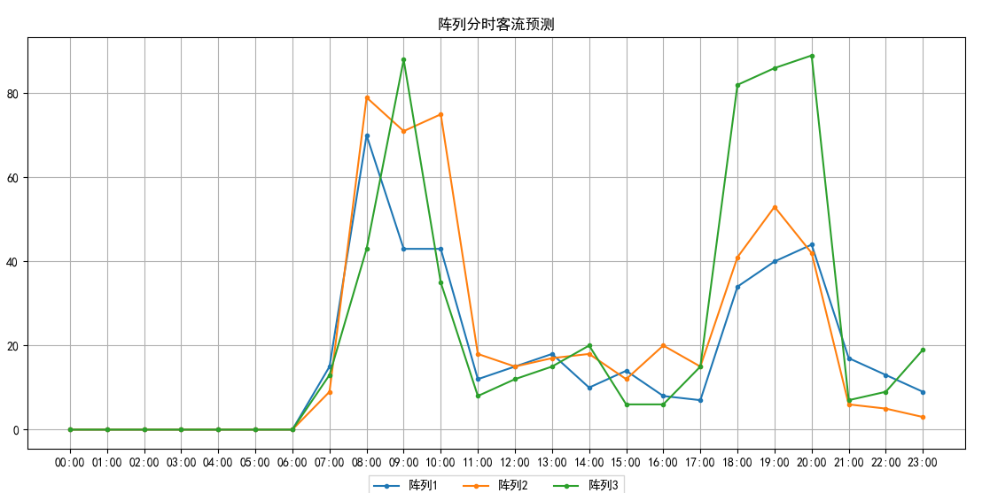

决策项
为闸机、TVM阵列的布局及其优化提供未来数据依据。

阵列累计客流对比

功能需求
需求编号：IDSS-KL-025
分析阵列累计客流数据，功能需求如下：
1、以曲线图显示各个阵列的客流数据；
2、以文字描述显示用户所选阵列的客流数据；
3、阵列客流信息显示具有定时刷新功能（针对当天数据）；
4、用户可以选择显示客流的条件：
- 阵列
按阵列进行分析，可同时分析多个阵列。
- 方向
乘客进站、乘客出站分别分析。
- 时间间隔
针对当天数据有效，有1分钟、5分钟、10分钟3种过滤条件可选。
- 时间范围
针对历史数据有效，可查询最近3年的数据，时间跨度不超过3个月。

性能要求
需求编号：IDSS-KL-026
显示阵列数据分析结果，性能需求如下：
1、阵列当天客流接近实时，按时间间隔自动刷新，刷新客流图的时候不能影响UI的其它操作；
2、阵列历史客流分析结果需在30秒内呈现；

界面显示
需求编号：IDSS-KL-027

阵列累计客流的显示是以曲线图的形式显示。
具体如下：

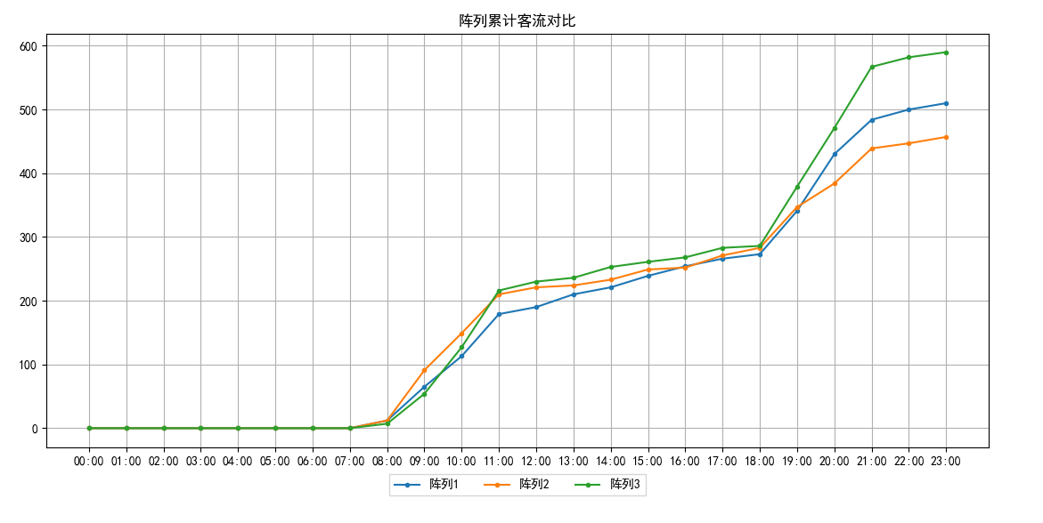

决策项
为闸机、TVM阵列的布局及其优化提供历史数据依据。

阵列累计客流预测

功能需求
需求编号：IDSS-KL-028
基于阵列历史累计客流数据预测阵列未来一段时间的累计客流数据，功能需求如下：
1、以曲线图显示各个阵列的客流预测数据；
2、以文字描述显示用户所选阵列的客流预测数据；
3、用户可以选择预测客流数据的条件：
- 阵列
按阵列进行预测，可同时预测多个阵列。
- 方向
乘客进站、乘客出站分别预测。
- 预测周期
可预测未来一周客流数据；
可预测未来六周的客流数据；
可预测未来六个月的客流数据；
可预测未来一年的客流数据；

性能需求
需求编号：IDSS-KL-029
显示阵列累计客流数据预测结果，性能需求如下：
1、预测结果需在30秒内呈现；
2、预测结果加载过程不能影响UI的其它操作；

界面显示
需求编号：IDSS-KL-030

阵列累计客流的显示是以曲线图的形式显示。
具体如下：

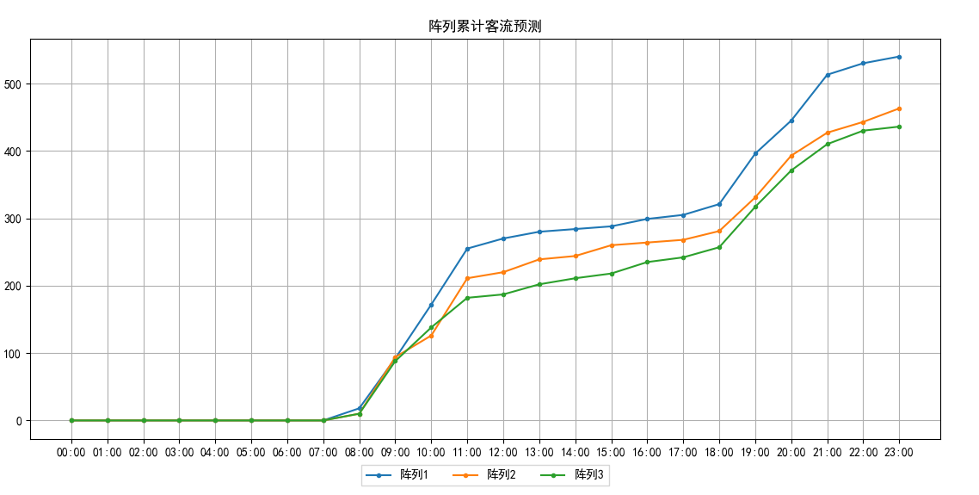

决策项
为闸机、TVM阵列的布局及其优化提供未来数据依据。

车站分时客流分析

功能需求
需求编号：IDSS-KL-007

分析车站数据，功能需求如下：
1、以曲线图显示各个车站的客流数据；
2、以文字描述显示用户所选车站的客流数据；
3、车站客流信息显示具有定时刷新功能（针对当天数据）；
4、用户可以选择显示客流的条件：
- 车站
按车站进行分析，可同时分析多个车站。
- 方向
乘客进站、乘客出站分别分析。
- 时间间隔
针对当天数据有效，有10分钟、30分钟、60分钟3种过滤条件可选。
- 时间范围
针对历史数据有效，可查询最近1年的数据，时间跨度不超过3个月。

性能要求
需求编号：IDSS-KL-008

显示车站数据分析结果，性能需求如下：
1、车站当天客流接近实时，按时间间隔自动刷新，刷新客流图的时候不能影响UI的其它操作；
2、车站历史客流分析结果需在30秒内呈现；

界面显示
需求编号：IDSS-KL-009

车站分时客流的显示是以曲线图的形式显示。
具体如下：

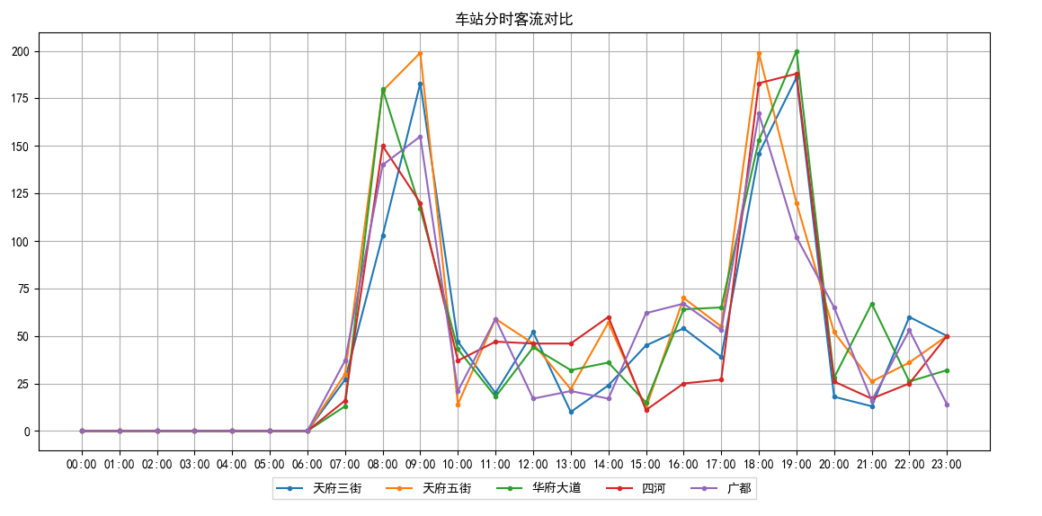

决策项
为车站站务、发车以及票务工作提供数据依据。

车站分时客流预测

功能需求
需求编号：IDSS-KL-010

基于车站历史分时客流数据预测阵列未来一段时间的分时客流数据，功能需求如下：
1、以曲线图显示各个阵列的客流预测数据；
2、以文字描述显示用户所选车站的客流预测数据；
3、用户可以选择预测客流数据的条件：
- 车站
按车站进行预测，可同时预测多个车站。
- 方向
乘客进站、乘客出站分别预测。
- 预测周期
可预测未来一周客流数据；
可预测未来六周的客流数据；
可预测未来六个月的客流数据；
可预测未来一年的客流数据；

性能需求
需求编号：IDSS-KL-011

显示车站分时客流数据预测结果，性能需求如下：
1、预测结果需在30秒内呈现；
2、预测结果加载过程不能影响UI的其它操作；

界面显示

需求编号：IDSS-KL-012

车站分时客流预测的显示是以曲线图的形式显示。
具体如下：

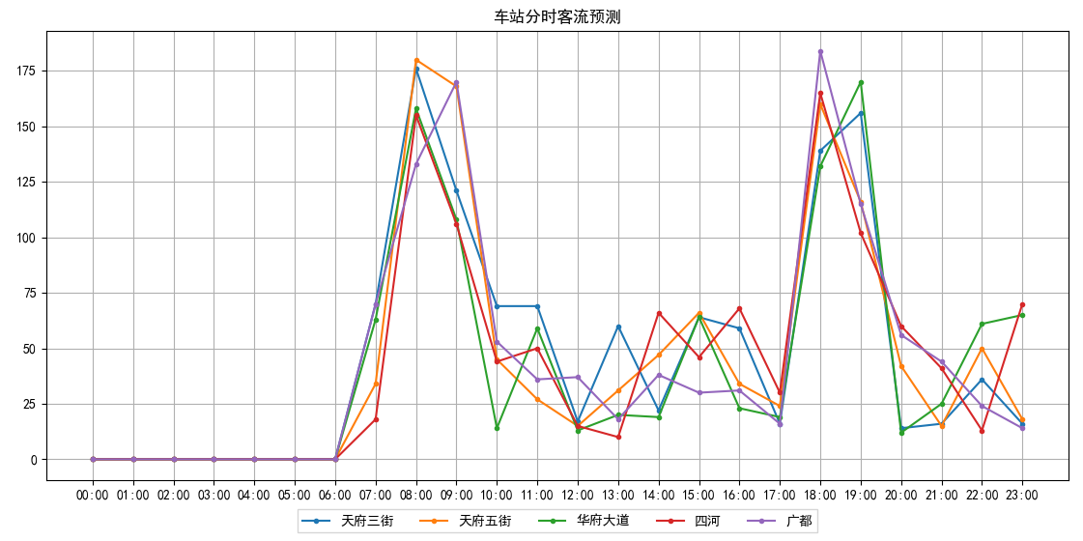

决策项
为车站站务、发车以及票务工作提供数据依据。

车站累计客流分析

功能需求
需求编号：IDSS-KL-031
分析车站累计客流数据，功能需求如下：
1、以曲线图显示各个车站的客流数据；
2、以文字描述显示用户所选车站的客流数据；
3、车站客流信息显示具有定时刷新功能（针对当天数据）；
4、用户可以选择显示客流的条件：
- 车站
按车站进行分析，可同时分析多个车站。
- 方向
乘客进站、乘客出站分别分析。
- 时间间隔
针对当天数据有效，有10分钟、30分钟、60分钟3种过滤条件可选。
- 时间范围
针对历史数据有效，可查询最近1年的数据，时间跨度不超过3个月。

性能要求
需求编号：IDSS-KL-032
显示车站数据分析结果，性能需求如下：
1、车站当天客流接近实时，按时间间隔自动刷新，刷新客流图的时候不能影响UI的其它操作；
2、车站历史客流分析结果需在30秒内呈现；

界面显示
需求编号：IDSS-KL-033

车站累计客流的显示是以曲线图的形式显示。
具体如下：

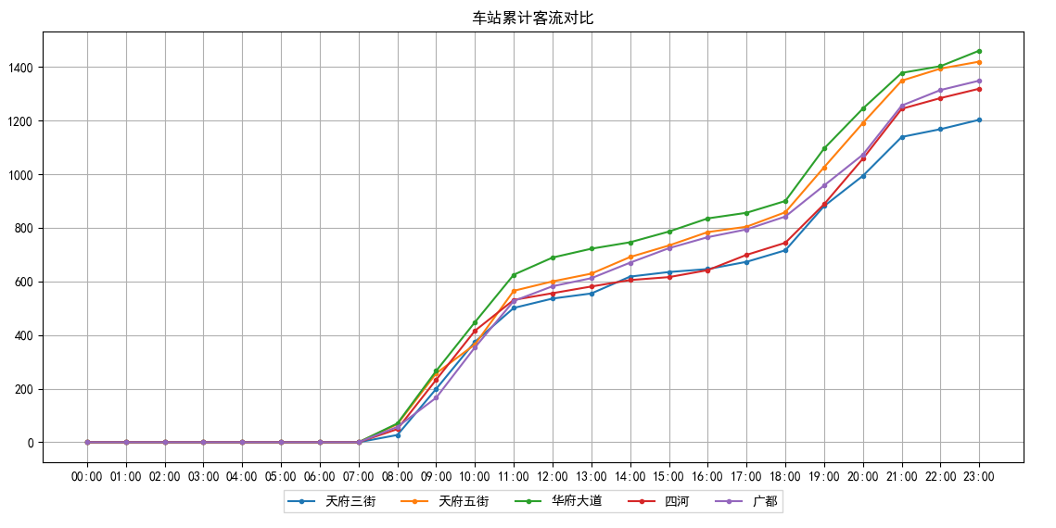

决策项
为车站站务、发车以及票务工作提供数据依据。

车站累计客流预测

功能需求
需求编号：IDSS-KL-034
基于车站历史累计客流数据预测车站未来一段时间的累计客流数据，功能需求如下：
1、以曲线图显示各个车站的客流预测数据；
2、以文字描述显示用户所选车站的客流预测数据；
3、用户可以选择预测客流数据的条件：
- 车站
按车站进行预测，可同时预测多个车站。
- 方向
乘客进站、乘客出站分别预测。
- 预测周期
可预测未来一周客流数据；
可预测未来六周的客流数据；
可预测未来六个月的客流数据；
可预测未来一年的客流数据；

性能需求
需求编号：IDSS-KL-035
显示车站累计客流数据预测结果，性能需求如下：
1、预测结果需在30秒内呈现；
2、预测结果加载过程不能影响UI的其它操作；

界面显示
需求编号：IDSS-KL-036

车站累计客流预测的显示是以曲线图的形式显示。
具体如下：
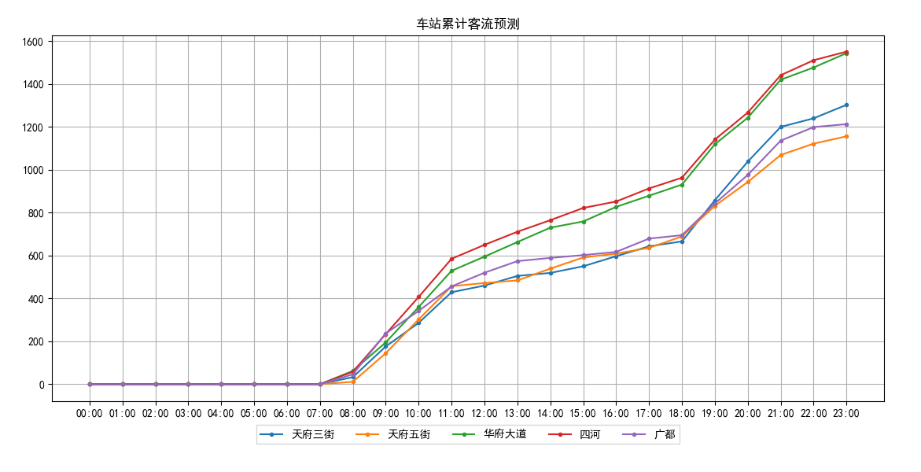

决策项
为车站站务、发车以及票务工作提供数据依据。

线路分时客流分析

功能需求
需求编号：IDSS-KL-013

分析线路分时客流数据，功能需求如下：
1、以曲线图显示各条线的客流数据；
2、以文字描述显示用户所选线的客流数据；
3、线路客流信息显示具有定时刷新功能（针对当天数据）；
4、用户可以选择显示客流的条件：
- 线号
按线号（1号线、2号线等）进行分析，可同时分析多条线。
- 方向
乘客进站、乘客出站分别分析。
- 时间间隔
针对当天数据有效，有10分钟、30分钟、60分钟3种过滤条件可选。
- 时间范围
针对历史数据有效，可查询最近1年的数据，时间跨度不超过3个月。

性能要求
需求编号：IDSS-KL-014
显示线路数据分析结果，性能需求如下：
1、线路当天客流接近实时，按时间间隔自动刷新，刷新客流图的时候不能影响UI的其它操作；
2、线路历史客流分析结果需在30秒内呈现；

界面显示
需求编号：IDSS-KL-015

线路分时客流的显示是以曲线图的形式显示。
具体如下：

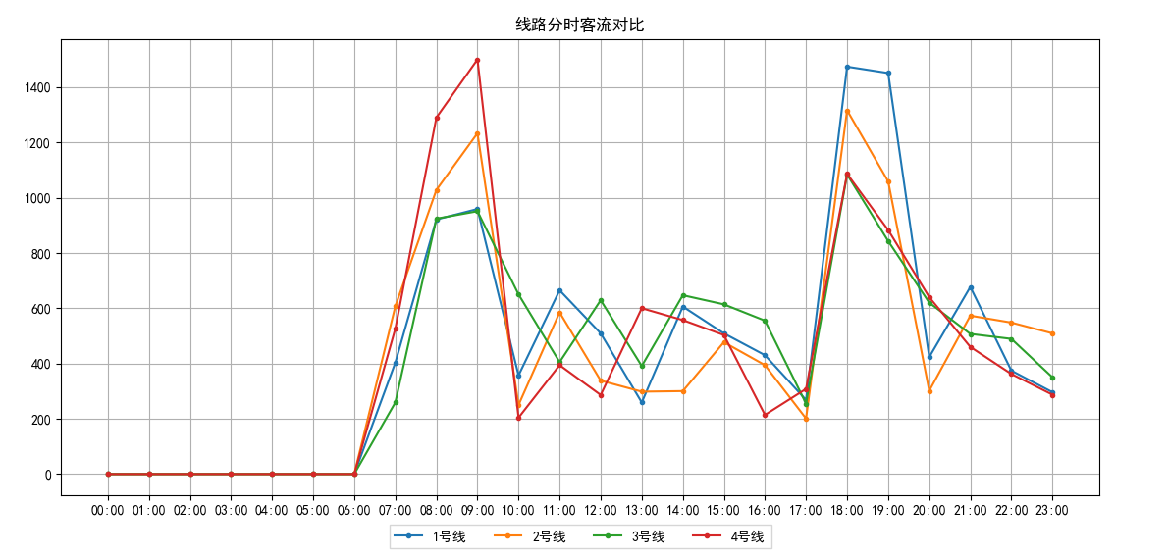

决策项
为线路站务、发车以及票务工作提供数据依据。

线路分时客流预测

功能需求
需求编号：IDSS-KL-016
基于线路历史分时客流数据预测线路未来一段时间的分时客流数据，功能需求如下：
1、以曲线图显示各条线的客流预测数据；
2、以文字描述显示用户所选线的客流预测数据；
3、用户可以选择预测客流数据的条件：
- 线号
按线号（1号线，2号线等）进行预测，可同时预测多条线。
- 方向
乘客进站、乘客出站分别预测。
- 预测周期
可预测未来一周客流数据；
可预测未来六周的客流数据；
可预测未来六个月的客流数据；
可预测未来一年的客流数据；

性能需求
需求编号：IDSS-KL-017
显示线路分时客流数据预测结果，性能需求如下：
1、预测结果需在30秒内呈现；
2、预测结果加载过程不能影响UI的其它操作；

界面显示
需求编号：IDSS-KL-018

线路分时客流预测的显示是以曲线图的形式显示。
具体如下：

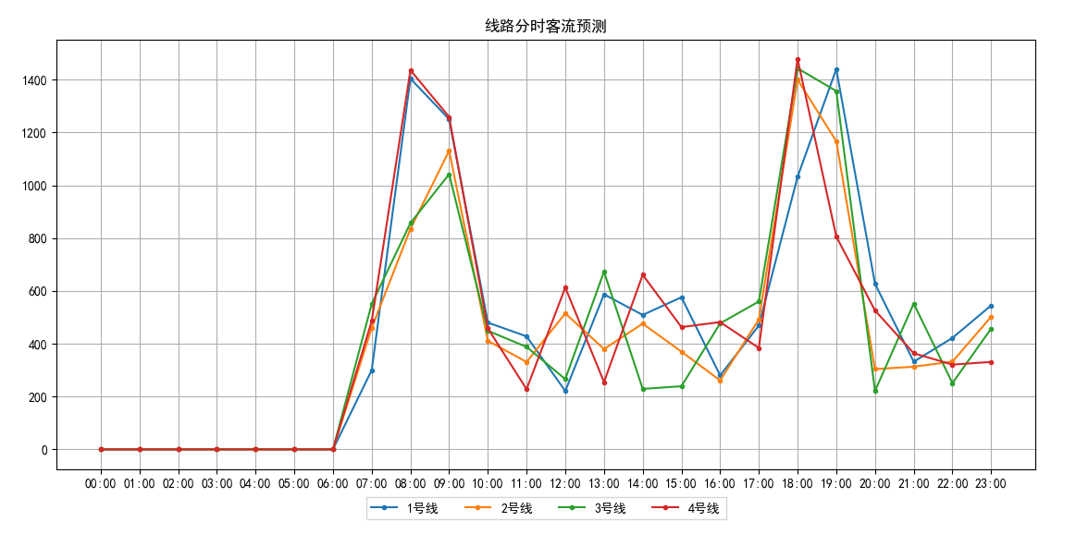

决策项
为线路站务、发车以及票务工作提供数据依据。

线路累计客流分析

功能需求
需求编号：IDSS-KL-037
分析线路累计客流数据，功能需求如下：
1、以曲线图显示线路的客流数据；
2、以文字描述显示线路的客流数据；
3、线路客流信息显示具有定时刷新功能（针对当天数据）；
4、用户可以选择显示客流的条件：
- 线号
按线号进行分析，可同时分析多条线。
- 方向
乘客进站、乘客出站分别分析。
- 时间间隔
针对当天数据有效，有10分钟、30分钟、60分钟3种过滤条件可选。
- 时间范围
针对历史数据有效，可查询最近1年的数据，时间跨度不超过3个月。

性能要求
需求编号：IDSS-KL-038
显示线路数据分析结果，性能需求如下：
1、线路当天客流接近实时，按时间间隔自动刷新，刷新客流图的时候不能影响UI的其它操作；
2、线路历史客流分析结果需在30秒内呈现；

界面显示
需求编号：IDSS-KL-039

线路累计客流的显示是以曲线图的形式显示。
具体如下：
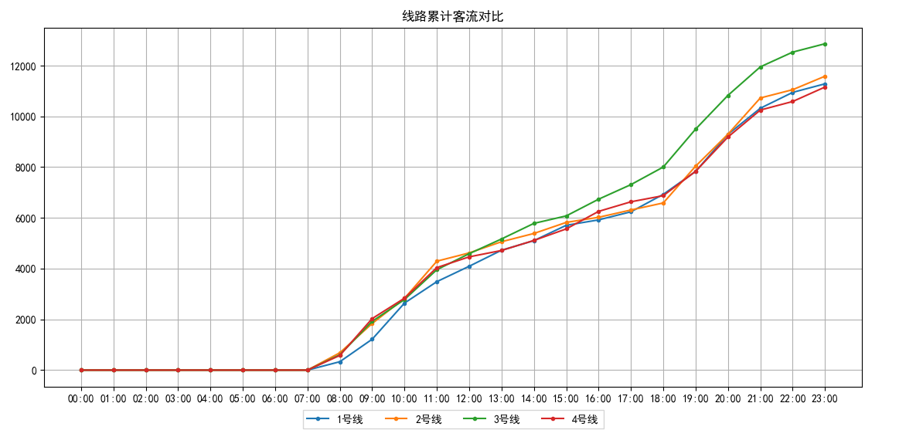

决策项
为线路站务、发车以及票务工作提供数据依据。

线路累计客流预测

功能需求
需求编号：IDSS-KL-040
基于线路历史累计客流数据预测线路未来一段时间的累计客流数据，功能需求如下：
1、以曲线图显示线路的客流预测数据；
2、以文字描述显示线路的客流预测数据；
3、用户可以选择预测客流数据的条件：
- 线路
按线路进行预测，可同时预测多条线。
- 方向
乘客进站、乘客出站分别预测。
- 预测周期
可预测未来一周客流数据；
可预测未来六周的客流数据；
可预测未来六个月的客流数据；
可预测未来一年的客流数据；

性能需求
需求编号：IDSS-KL-041
显示线路累计客流数据预测结果，性能需求如下：
1、预测结果需在30秒内呈现；
2、预测结果加载过程不能影响UI的其它操作；

界面显示
需求编号：IDSS-KL-042

线路累计客流的显示主要是以曲线图的形式显示。
具体如下：
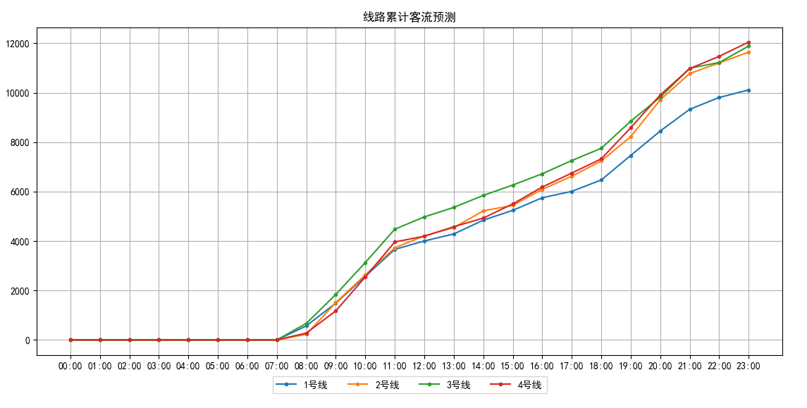

决策项
为线路站务、发车以及票务工作提供数据依据。

线网分时客流分析

功能需求
需求编号：IDSS-KL-019
分析线网分时客流数据，功能需求如下：
1、以曲线图显示线网的客流数据；
2、以文字描述显示线网的客流数据；
3、线网客流信息显示具有定时刷新功能（针对当天数据）；
4、用户可以选择显示客流的条件：
- 方向
乘客进站、乘客出站分别分析。
- 时间间隔
针对当天数据有效，有10分钟、30分钟、60分钟3种过滤条件可选。
- 时间范围
针对历史数据有效，可查询最近1年的数据，时间跨度不超过3个月。

性能要求
需求编号：IDSS-KL-020
显示线网分时客流数据分析结果，性能需求如下：
1、线网当天客流接近实时，按时间间隔自动刷新，刷新客流图的时候不能影响UI的其它操作；
2、线网历史客流分析结果需在30秒内呈现；

界面显示
需求编号：IDSS-KL-021

线网分时客流的显示是以曲线图的形式显示。
具体如下：

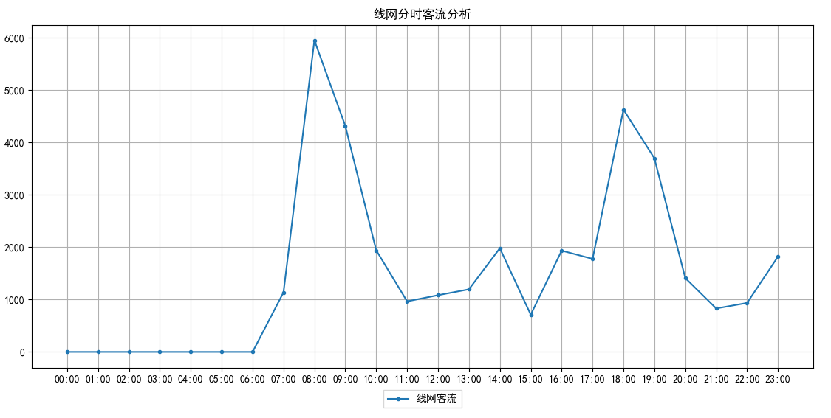

决策项
为线网站务、发车以及票务工作提供数据依据。

线网分时客流预测

功能需求
需求编号：IDSS-KL-022
基于线网历史分时客流数据预测线网未来一段时间的分时客流数据，功能需求如下：
1、以曲线图显示线网的客流预测数据；
2、以文字描述显示线网的客流预测数据；
3、用户可以选择预测客流数据的条件：
- 方向
乘客进站、乘客出站分别预测。
- 预测周期
可预测未来一周客流数据；
可预测未来六周的客流数据；
可预测未来六个月的客流数据；
可预测未来一年的客流数据；

性能需求
需求编号：IDSS-KL-023
显示线网分时客流数据预测结果，性能需求如下：
1、预测结果需在30秒内呈现；
2、预测结果加载过程不能影响UI的其它操作；

界面显示
需求编号：IDSS-KL-024

线网分时客流预测的显示是以曲线图的形式显示。
具体如下：

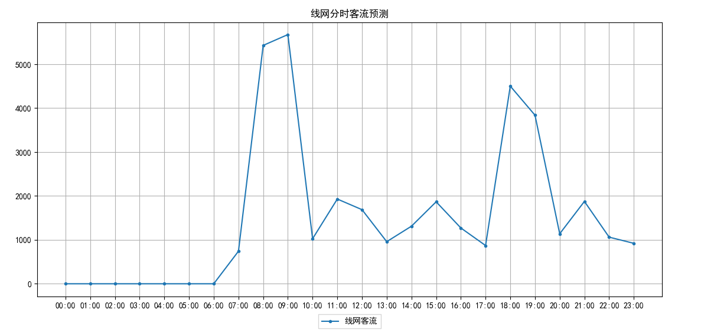

决策项
为线网站务、发车以及票务工作提供数据依据。

线网累计客流分析

功能需求
需求编号：IDSS-KL-043
分析线网累计客流数据，功能需求如下：
1、以曲线图显示线网的客流数据；
2、以文字描述显示线网的客流数据；
3、线网客流信息显示具有定时刷新功能（针对当天数据）；
4、用户可以选择显示客流的条件：
- 方向
乘客进站、乘客出站分别分析。
- 时间间隔
针对当天数据有效，有1分钟、5分钟、10分钟3种过滤条件可选。
- 时间范围
针对历史数据有效，可查询最近1年的数据，时间跨度不超过3个月。

性能要求
需求编号：IDSS-KL-044
显示线网数据分析结果，性能需求如下：
1、线网当天客流接近实时，按时间间隔自动刷新，刷新客流图的时候不能影响UI的其它操作；
2、线网历史客流分析结果需在30秒内呈现；

界面显示
需求编号：IDSS-KL-045

线网累计客流的显示是以曲线图的形式显示。
具体如下：
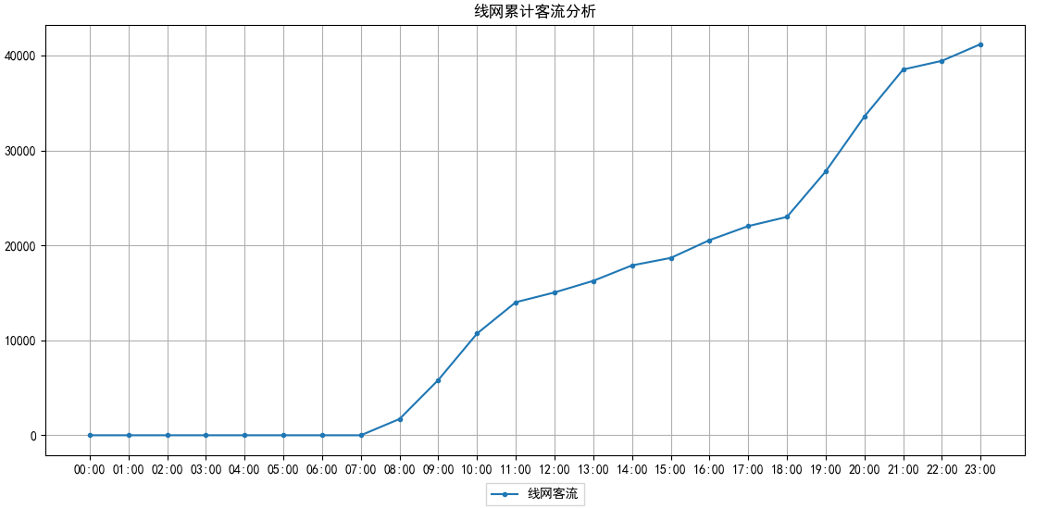

决策项
为线网站务、发车以及票务工作提供数据依据。

线网累计客流预测

功能需求
需求编号：IDSS-KL-046
基于线网历史累计客流数据预测线网未来一段时间的累计客流数据，功能需求如下：
1、以曲线图显示线网的客流预测数据；
2、以文字描述显示线网的客流预测数据；
3、用户可以选择预测客流数据的条件：
- 方向
乘客进站、乘客出站分别预测。
- 预测周期
可预测未来一周客流数据；
可预测未来六周的客流数据；
可预测未来六个月的客流数据；
可预测未来一年的客流数据；

性能需求
需求编号：IDSS-KL-047
显示线网累计客流数据预测结果，性能需求如下：
1、预测结果需在30秒内呈现；
2、预测结果加载过程不能影响UI的其它操作；

界面显示
需求编号：IDSS-KL-048

线路累计客流预测的显示是以曲线图的形式显示。
具体如下：

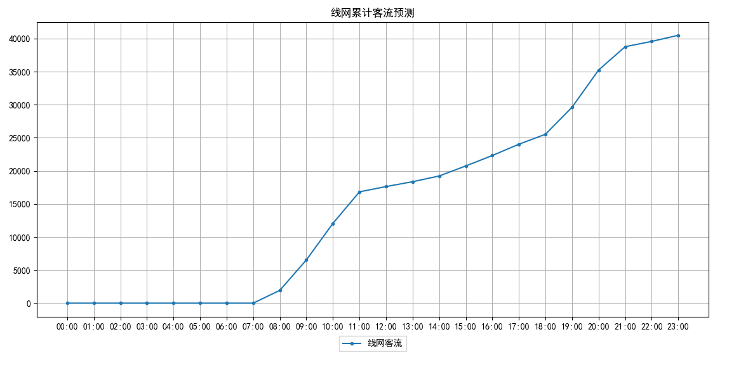

决策项
为线网站务、发车以及票务工作提供数据依据。

票卡分时对比
该模块主要是用曲线图表达车站车票的分时使用情况：包括票卡的进站情况和出站情况的统计。

功能要求
需求编号：IDSS-KL-049

- 车票使用情况分票卡的进站和出站曲线图显示。
- 用户可以选择显示客流的条件：选择车站、选择时间间隔：10分钟，30分钟，60分钟3种可选。

性能要求
需求编号：IDSS-KL-050

1，线路车站客流接近实时，自动按时间间隔刷新
2，需要在独立的线程中运行，不能影响UI的操作；

界面显示
需求编号：IDSS-KL-051
车票使用对比界面在左侧车站节点树，选择要查询的车站，右侧显示区可以显示各票种进站、出站曲线图，以及当前统计的时间。
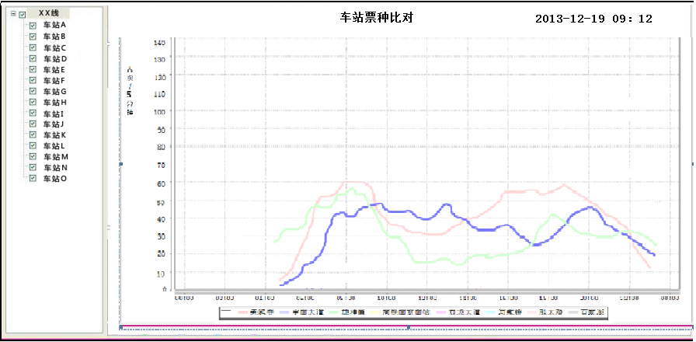
图 5-5 票卡分时比对界面

决策项
为车站票务工作提供数据依据。

票卡累计对比
该模块主要是用饼图描述车站的车票使用情况：包括票卡的进站情况和出站情况的统计；用饼图来描述设备票卡的使用情况可以很直观的反映各个票种在某一时间内在总票中的所占分额，相关人员可以根据饼图比例调整对应的票卡数量，实现票卡有效管理。

功能要求
需求编号：IDSS-KL-052

- 车票使用情况分票卡的进站和出站二个饼图显示。
- 用户可以选择显示客流的条件：选择车站、选择时间。

性能要求
需求编号：IDSS-KL-053

1，线路车站客流接近实时，自动按时间间隔刷新
2，需要在独立的线程中运行，不能影响UI的操作；

界面显示
需求编号：IDSS-KL-054
车票使用对比界面在左侧车站节点树，选择要查询的车站，右侧显示区可以显示进站、出站各饼图，以及当前统计的时间。
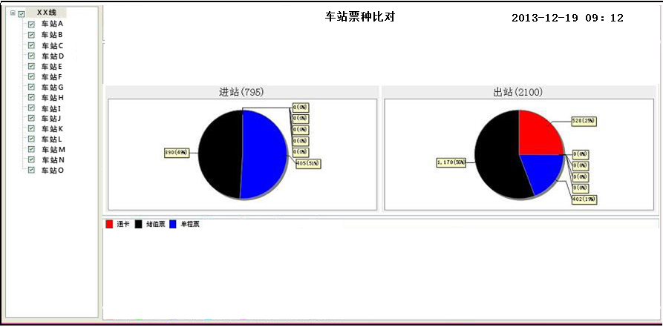
图 5-4 票卡累计比对界面

决策项
为车站票务工作提供数据依据。

设备状态监视

设备当前状态监视
在企业微信里按车站以图形化的方式显示设备总体状态。

设备关键报警推送
将设备的关键报警（根据报警级别确定）推送到企业微信里。

阵列报警推送
当某闸机阵列，TVM阵列整体发生关键报警时，如离线、进入暂停服务模式时，将该报警推送至企业微信。

车站报警推送
当某车站整体发生关键报警时，如离线，火警，进入暂停服务模式、列车故障模式、紧急模式时，将上述报警或信息推送至企业微信。

通信网络报警推送
当中央系统内部网络设备、线路中央至车站网络设备、车站内局域网网络设备发生故障时，将相关报警推送至企业微信。

- 中央系统内部网络故障
根据SNMP协议（或ICMP协议）获取核心交换机状态。

- 线路中央至车站网络设备故障
根据总体状态（METSER）判断设备是否故障，如果设备离线，则认为是故障。
当所有设备（或80%以上的设备）处于离线状态则认为线路中央至车站网络设备故障。

- 车站内局域网网络设备故障
根据设备总体状态（METSER）判断设备是否故障，如果设备离线，则认为是故障。
当所有设备（或80%以上的设备）处于离线状态则认为车站内局域网网络设备故障。

系统运行状态推送
当中央系统关键服务宕机、文件处理积压、主从设备切换、系统关键参数（磁盘、内从、端口、CPU）报警时，将上述报警或信息推送至企业微信。

故障分析与保养管理
以设备运营全生命周期管理为指导思想，对故障维修、计划维护、状态维修的维修任务、作业流程、维修报告、物料消耗等统一平台管理，将运营中涉及的工单管理、物料成本管理存在于同一系统中 有助于轻松保持运营工作的高效率和集中管理，提高维修工作效率，降低运营成本，将设备维护转化为运营生产力。

典型故障分析
分析所有模块故障

功能需求
需求编号：IDSS-SBWH-001

分析设备故障的历史数据，以确定典型故障设备，功能需求如下：
1、以柱状图显示设备的典型故障数据；
2、以文字描述显示设备的典型故障数据；
3、可选过滤条件有：
- 级别
可按线路进行过滤，也可分析线网数据。
- 模式
可按以下模式显示：
故障数量；
- 时间范围
分析最近3年的数据，可按以下条件过滤：
1个月；
3个月；
6个月；
自定义；

性能要求
需求编号：IDSS-SBWH-002

显示典型故障数据分析结果，性能需求如下：
1、分析结果需在30秒内呈现；
2、数据分析过程中不能影响UI其它操作；

界面显示
需求编号：IDSS-SBWH-003

设备典型故障数据的显示是以柱状图的形式显示。
具体如下：

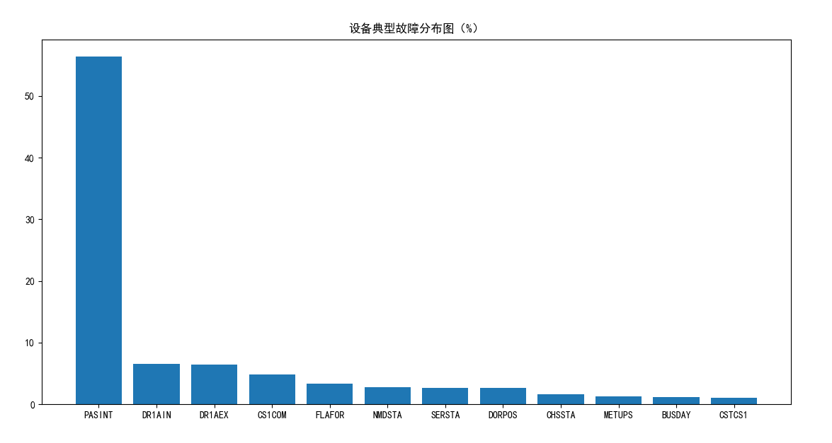

模块故障分析
分析单个大模块故障

功能需求
需求编号：IDSS-SBWH-004

分析模块故障历史数据，以确定典型故障模块，功能需求如下：
1、以柱状图显示模块的典型故障数据；
2、以文字描述显示模块的典型故障数据；
3、可选过滤条件有：
- 级别
可按线路进行过滤，也可分析线网数据。
- 模式
可按以下模式分析：
故障数量；

- 时间范围
分析最近3年的数据，可按以下条件过滤：
1个月；
3个月；
6个月；
自定义；

性能要求
需求编号：IDSS-SBWH-005

显示模块故障数据分析结果，性能需求如下：
1、分析结果需在30秒内呈现；
2、数据分析过程中不能影响UI其它操作；

界面显示
需求编号：IDSS-SBWH-006

模块故障数据的显示是以柱状图的形式显示。
具体如下：
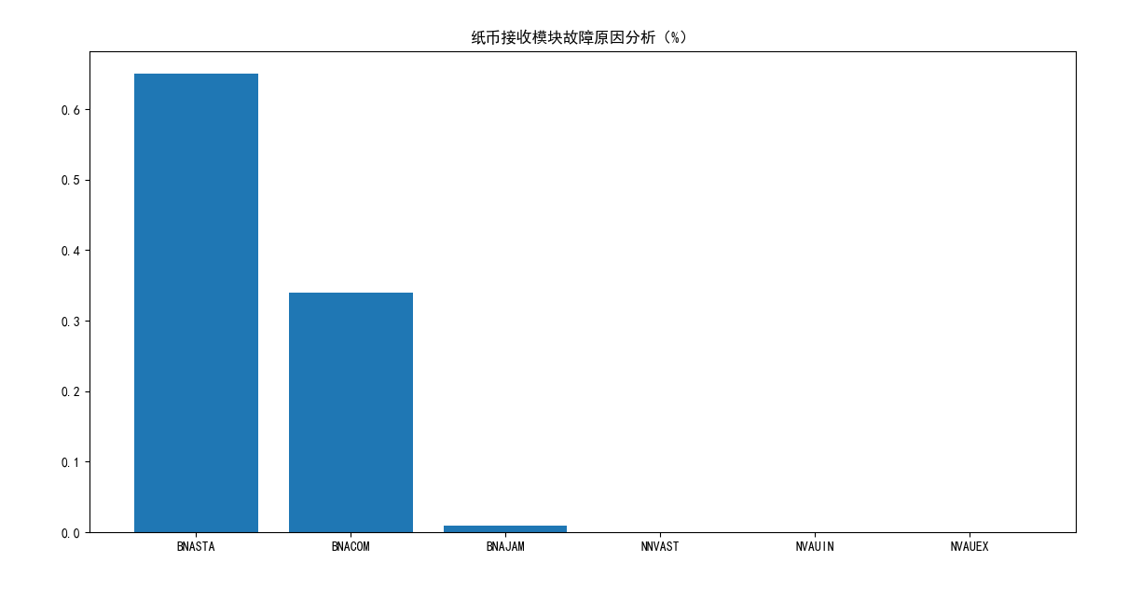

故障分布图
分析所有设备的故障

功能需求
需求编号：IDSS-SBWH-007

分析设备故障历史数据，以确定设备故障分布，功能需求如下：
1、以柱状图显示设备故障分布数据；
2、以文字描述显示设备故障分布数据；
3、可选过滤条件有：
- 模式
可按以下模式分析：
故障数量；

- 时间范围
分析最近3年的数据，可按以下条件过滤：
1个月；
3个月；
6个月；
自定义；

性能要求
需求编号：IDSS-SBWH-008

显示设备故障数据分析结果，性能需求如下：
1、分析结果需在30秒内呈现；
2、数据分析过程中不能影响UI其它操作；

界面显示
需求编号：IDSS-SBWH-009

故障分布数据的显示是以柱状图的形式显示。
具体如下：
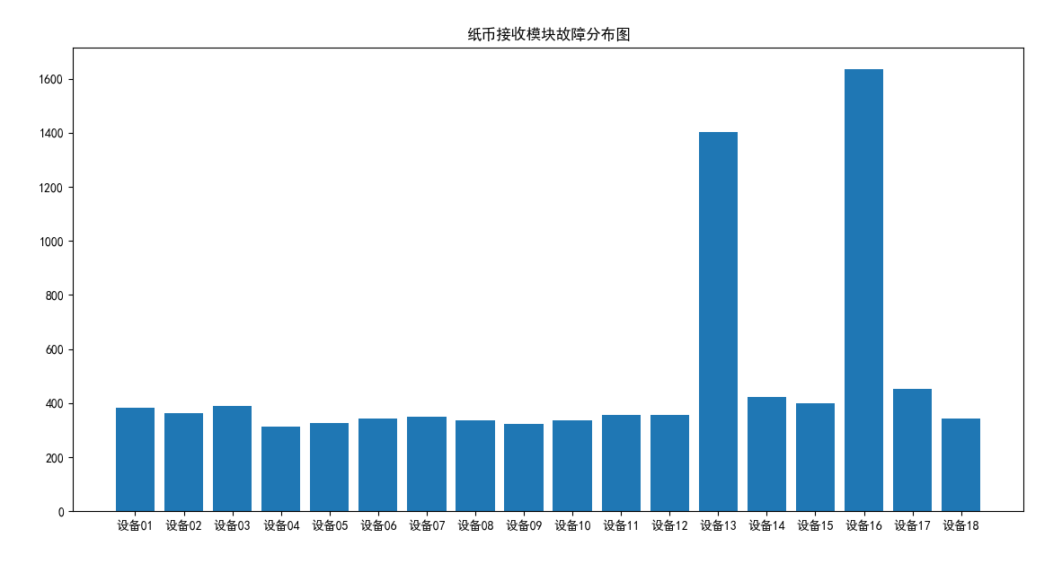

设备宕机率（开机率）分析

功能需求
需求编号：IDSS-SBWH-010

分析设备故障的历史数据，计算设备在正常工作时间段内处于停止服务模式的时间比例，功能需求如下：
1、以柱状图显示设备故障时间的统计数据；
2、以文字描述显示设备故障时间的统计数据
3、以柱状图显示设备故障率的统计数据；
4、以文字描述显示设备故障率的统计数据；
5、可选过滤条件有：
- 级别
可按阵列、车站、线路进行过滤，也可分析线网数据。
- 时间范围
分析最近3年的数据，可按以下条件过滤：
1个月；
3个月；
6个月；
自定义；

数据按月统计，当月数据不统计。

性能要求
需求编号：IDSS-SBWH-011

显示设备故障数据分析结果，性能需求如下：
1、分析结果需在30秒内呈现；
2、数据分析过程中不能影响UI其它操作；

界面显示
需求编号：IDSS-SBWH-012

设备故障分布数据的显示是以柱状图的形式显示。
具体如下：
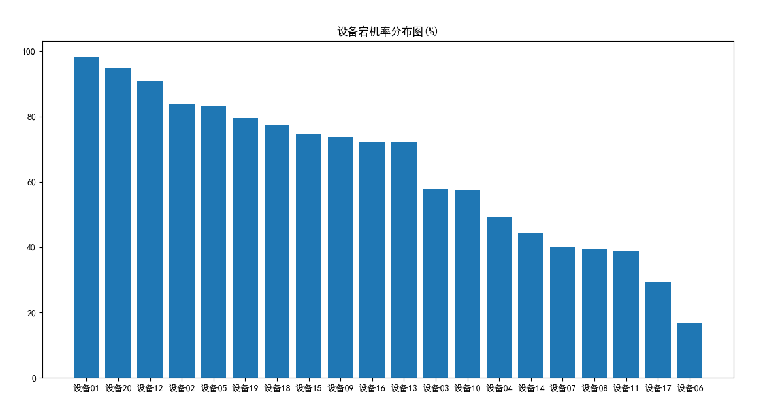

故障因子分析

功能需求
需求编号：IDSS-SBWH-016

分析设备故障与运行时间、交易次数的相关性。
数据按月统计，当月数据不统计。

分析设备类型和模块信息如下：
- TVM
读写器模块
硬币模块
纸币接收模块
纸币找零模块
发卡模块

- GATE
读写器模块
单程票回收模块
扇门状态（通道控制）

故障因子分析以柱状图的形式显示，筛选条件如下：
1、必选条件
设备类型
模块名称
时间段

2、可选条件：
线路编号（未选择线路则为线网数据）
车站编号（未选择车站则为某条线路的所有车站数据）
设备编号（未选择设备则为某个车站的所有设备数据）

故障因子：
平均运行（正常工作）时长
平均交易次数

性能要求
需求编号：IDSS-SBWH-017

显示设备故障数据分析结果，性能需求如下：
1、分析结果需在30秒内呈现；
2、数据分析过程中不能影响UI其它操作；

界面显示
需求编号：IDSS-SBWH-017

故障因子分析是以柱状图的形式显示。
具体如下：
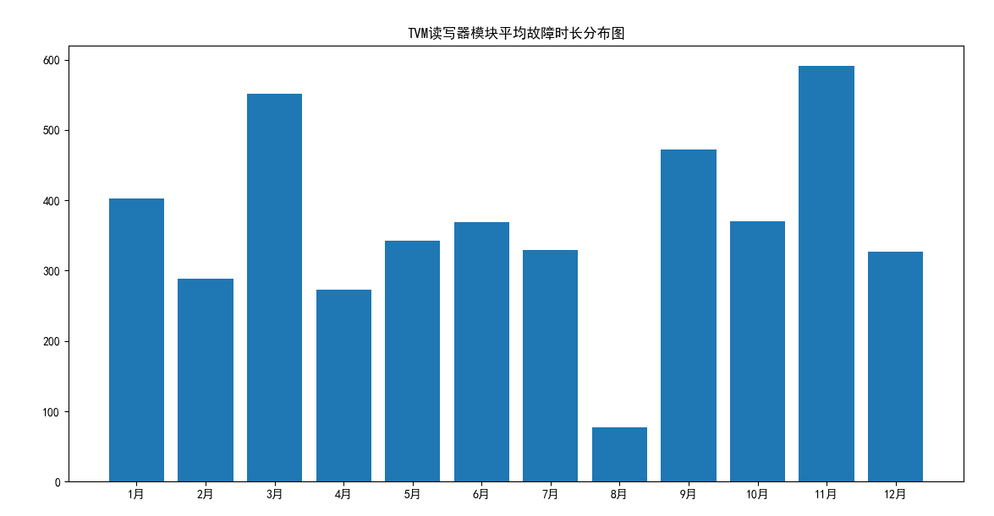

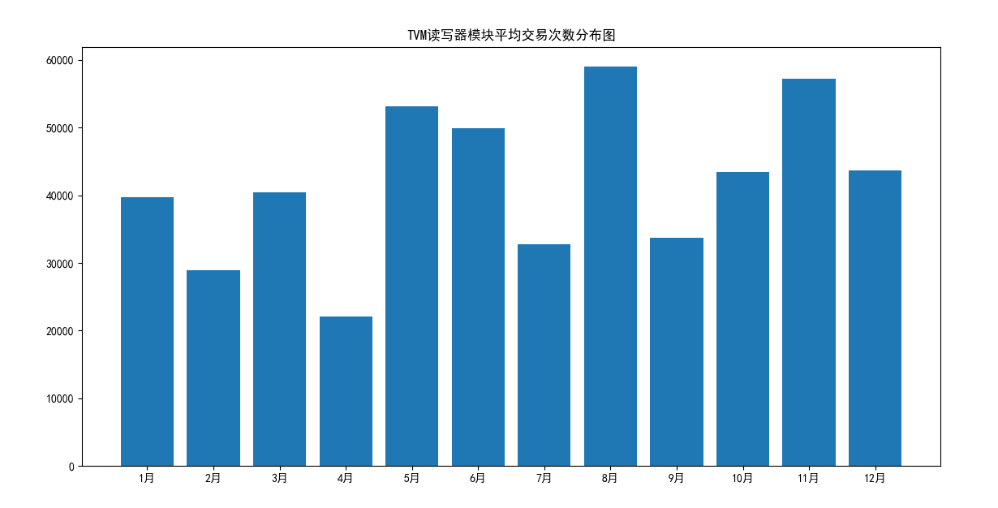

保养计划生成

功能需求
需求编号：IDSS-SBWH-016
根据设备故障因子分析，确定适当的设备保养计划。
如果，设备故障与运行时间显著相关，则按一定的时间周期生成保养计划。
如果，设备故障与交易次数显著相关，则按一定的交易数量生成保养计划。

性能要求
需求编号：IDSS-SBWH-017

显示设备故障数据分析结果，性能需求如下：
1、分析结果需在30秒内呈现；
2、数据分析过程中不能影响UI其它操作；

保养计划状态监视

耗材分析与预测
耗材分析可以让管理者更清晰的了解耗材库存情况、消耗情况及消耗去向，并能够预测未来一段时间的设备消耗情况，给管理者提供采购建议。

消耗分析

功能需求
需求编号：IDSS-SBWH-018

分析配件消耗情况，功能需求如下：
1、以曲线图显示配件累计消耗情况；
2、以文字描述显示配件累计消耗情况；
3、可分析最近3年的数据，时间跨度不超过3个月；

性能要求
需求编号：IDSS-SBWH-019

显示配件消耗情况的分析结果，性能需求如下：
1、分析结果需在30秒内呈现；
2、数据分析过程中不能影响UI其它操作；

界面显示
需求编号：IDSS-SBWH-020

耗材使用数据的显示是以曲线图的形式显示。
具体如下：
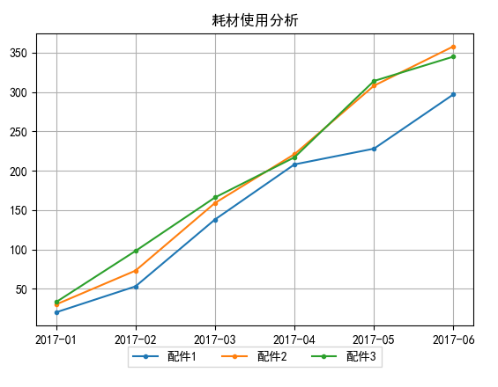

消耗预测

功能需求
需求编号：IDSS-SBWH-021

预测配件消耗情况，为采购提供参考。功能需求如下：
1、以曲线图显示配件消耗情况预测数据；
2、以文字描述显示配件消耗情况预测数据；

性能要求
需求编号：IDSS-SBWH-022

显示配件消耗预测数据的分析结果，性能需求如下：
1、分析结果需在30秒内呈现；
2、数据分析过程中不能影响UI其它操作；

界面显示
需求编号：IDSS-SBWH-023

耗材使用预测数据的显示是以曲线图的形式显示。
具体如下：
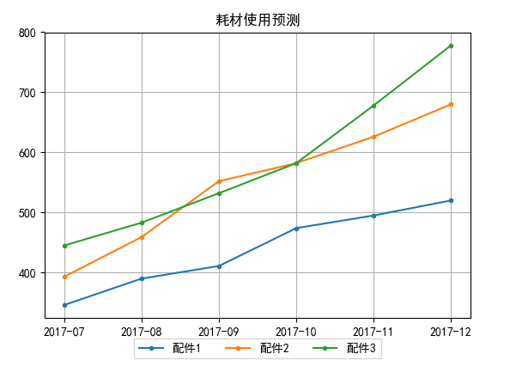

耗材去向分析

功能需求
需求编号：IDSS-SBWH-024

分析耗材去向，为决策提供支持。功能需求如下：
1、以柱状图显示配件消耗数据；
2、以文字描述显示配件消耗数据；
3、过滤条件：
线路
车站
设备
维保单位
维保人员

性能要求
需求编号：IDSS-SBWH-025

显示耗材去向分析结果，性能需求如下：
1、分析结果需在30秒内呈现；
2、数据分析过程中不能影响UI其它操作；

界面显示
需求编号：IDSS-SBWH-026

耗材去向数据的显示是以柱状图的形式显示。
具体如下：
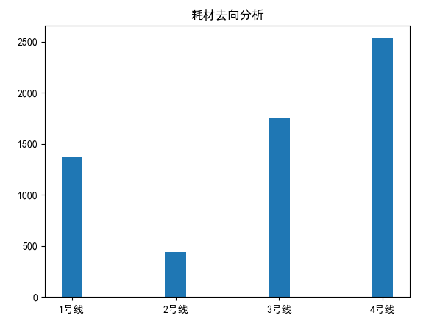

接口需求详述

与AFC系统的接口
需求编号：INTF-AFC-001

系统通过AFC系统接口，获取如下数据：
- AFC交易统计数据；
- AFC 客流统计数据；
- AFC 设备报警数据；

与运维系统的接口
需求编号：INTF-OM-001

系统通过运维系统接口，获取如下数据：
- 运维工单数据；
- 保养计划数据及保养计划执行数据；

非功能需求

系统性能要求
主要质量属性 | 详细要求
可靠性 | 系统长时间运行测试（6个月为基准），要求无故障发生
易用性 | 系统简单易用，界面操作简单，用户无需培训也可使用
安全性 | 系统采用验证登陆，数据库敏感数据进行加密
可扩展性 | 系统采用模块化设计，便于其他模块与现有架构的融合
兼容性 | 在默认操作系统下，能够向前后各兼容一个版本
可移植性 | 采用结构化设计，易于移植
响应时间 | 操纵响应不超过1s
资源利用率 | CPU使用率不超过50%，内存占用不超过500MB

系统界面要求
需求名称 | 详细要求
简易性 | 便于使用、便于理解、并能减少用户发生错误选择的可能性
用户的语言 | 友好性、人性化的提示，主动性语言，要富于提示和启发
记忆负担最小化 | 浏览信息要比记忆信息容易
一致性 | 界面结构清晰，所用术语要保持一致，风格与内容相一致，色调字体保持一致
利用用户的熟悉程度 | 界面设计要充分利用用户对大多数应用的熟悉程度，帮助用户通过已掌握的知识操作界面
从用户的观点考虑 | 界面设计中采用以用户为中心的设计方法，使用户参与到界面设计中来
排列分组 | 界面整洁，控件排列分组有序整齐
安全性 | 当用户做出较为危险的选择时，使用信息提示减少用户可能错误
人性化 | 界面设计应具有人性化，提供适当向导功能

